

Het jaar in cijfers van het VSO

Jaarverslag 2019 - 2020

**Er was een hoge respons; *42 %***

**- Ouders voelen zich zeer betrokken**

**bij de ontwikkeling van hun kind**

**- Ouders voelen zich gewaardeerd**

**- Ondanks dat we hadden ingezet**

**op een respons van 100 % zijn we**

**zeer tevreden met het resultaat en**

**alle informatie.**

96 leerlingen

27 teamleden

5 groepen

Leerlingen voelen zich veilig op It Twalûk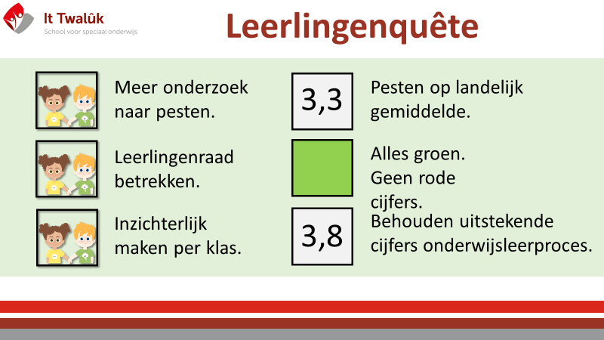

*Op een schaal van 4.*

*Wij zijn tevreden met de resultaten van deze enquête.*

Wat waren onze doelen; BIG ROCKS

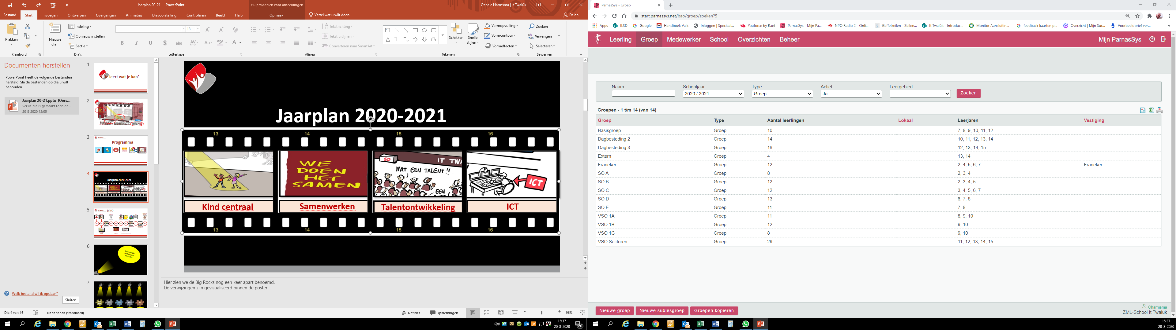

* **In alle ontwikkelingen moet het kind centraal staan **
* **Ontwikkelen doen we met elkaar en niet alleen**
* **Ieder kind en elke medewerker heeft talenten. Deze talenten moeten we in de volle breedte benutten**
* **Het gehele team past ict toe om betere onderwijs - rendementen te behalen. **

**De VSO-afdeling was 11 weken dicht en er werd thuisonderwijs georganiseerd. Een aantal leerlingen maakten gebruik van de crisesopvang en iedereen was blij om op 2 juni weer te beginnen**

**Waar gingen de VSO-schoolverlaters naar toe ?**

In totaal stroomden **11** leerlingen uit.

**7** leerlingen stroomden uit naar een **dagbesteding** plek

**1** leerling stroomde uit maar het **Praktijkonderwijs**

**1** leerling stroomde uit naar **beschut werk**

**1** leerling stroomde uit naar **beschutwerk en dagbesteding.**

**1** leerling is doorgestroomd naar een meer **passende onderwijsvorm**.

Met dit behaalde resultaat zijn we tevreden.